教师培训操作手册【院（部）管理员端】
1. 业务流程图：
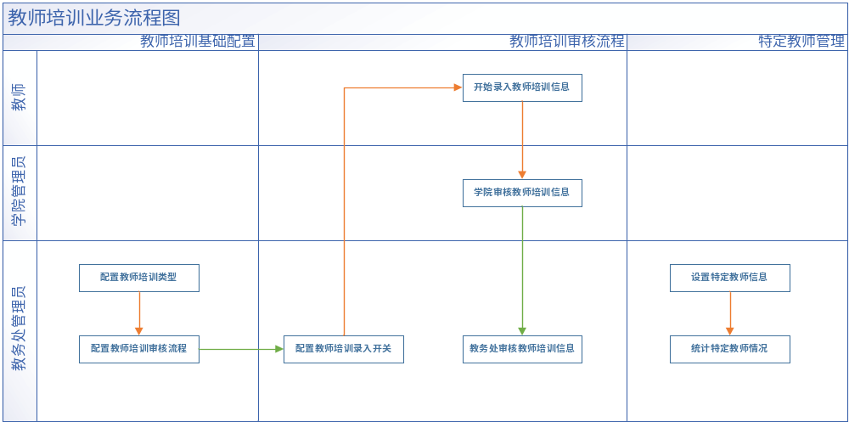
2. 录入审核
教师端提交申请之后，所在院系相关的角色可以看到该条数据，然后根据实际情况进行审核，参考如下：
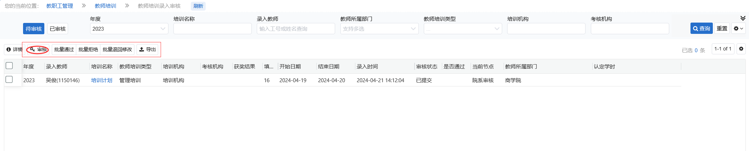
点击“审核”，弹出以下页面：
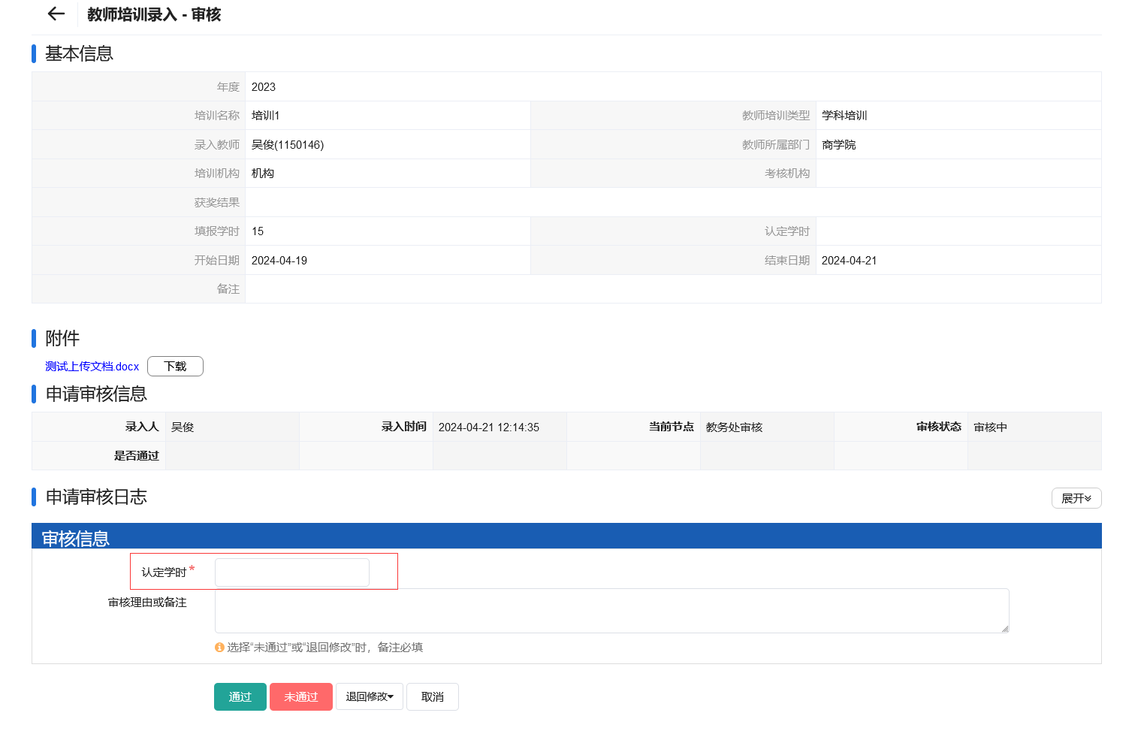
输入审核信息（及认定学时），点击“通过”，如下：
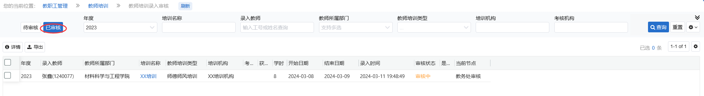
注：数据会显示在“已审核”列表。教师端、学院管理员端均可同步查询审核状态。

